ESPAI DE DEBAT FAMILIAR:
La família com agent de Salut. Deu passos per educar les teves filles i els teus fills en estils de vida saludable.
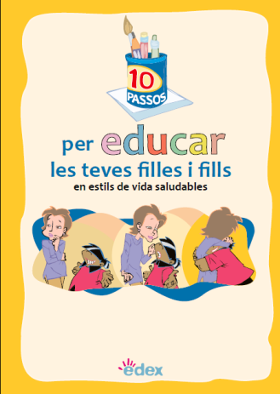
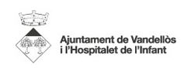
DIA: Dimecres 25 d’abril de 2018
HORA: 18 h
LLOC: Escola VALDELORS

